 ΑΘΛΗΤΙΚΗ ΑΚΑΔΗΜΙΑ ΑΣΤΕΡΙΑ
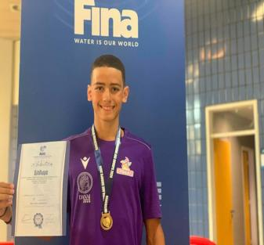
ΣΑΒΒΙΔΗΣ ΜΙΧΑΗΛ (29/12/2011) Α.Μ.189623
ΚΛΑΣΙΚΗ ΚΟΛΥΜΒΗΣΗ *(ΠΑΙΔΩΝ)*
ΑΤΟΜΙΚΑ ΡΕΚΟΡ 50άρας & ΒΑΘΜΟΛΟΓΙΑ (WORLD AQUATICS POINTS) ΑΝΑΛΟΓΑ ΜΕ ΤΙΣ ΕΠΙΔΟΣΕΙΣ
ΑΓΩΝΙΣΜΑ | ΕΠΙΔΟΣΗ | ΗΜΕΡΟΜΗΝΙΑ | ΒΑΘΜΟΙ
50μ.Ελεύθερο | (Π.Ρ. Παίδων Β) 23.46 | 28/3/26 | 708
100μ.Ελεύθερο * | (Π.Ρ. Παίδων Β) 51.68 | 18/5/26 | 723
200μ.Ελεύθερο | 2:03.13 | 28/6/25 | 568
400μ.Ελεύθερο | 5:22.80 | 19/5/23 | 316
800μ.Ελεύθερο | 11:08.67 | 18/11/23 | 309
1500μ.Ελεύθερο | - | -
50μ.Ύπτιο | 30.15 | 31/5/25 | 476
100μ.Ύπτιο | 1:04.72 | 1/6/25 | 506
200μ.Ύπτιο | 2:47.92 | 3/6/23 | < 300
50μ.Πεταλούδα | 26.00 | 13/2/26 | 628
100μ.Πεταλούδα | 1:01.39 | 31/5/25 | 522
200μ.Πεταλούδα | - | - | -
50μ.Πρόσθιο | 32.25 | 25/1/25 | 520
100μ.Πρόσθιο | 1:12.30 | 17/1/25 | 486
200μ.Πρόσθιο | - | - | -
200μ.Μ.Α. | 2:23.07 | 6/12/24 | 488
400μ.Μ.Α. | 6:04.71 | 3/6/23 | < 300

